自由职业人员去哪开在职证明？没有公司可以盖章，这里能够安排
自由职业人员去哪开在职证明？特别是需要有公司给盖章，因为是自由职业人员，没有和公司固定的劳动关系，自然是开不了的，那么这种情况要怎么处置了，此时可以考虑透过咱们这儿了，各个城市基本都是可以的，时间是1-2天。
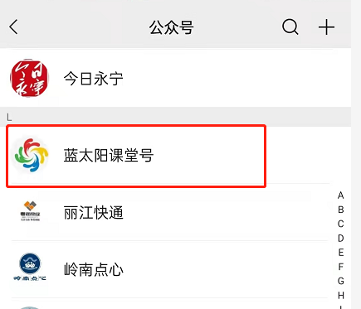
网友分享：
昨夜下班之后，几名员工闲来无事，便在宿舍打起了扑克。玩得并不大，输赢也就3-4块而已。岂料，这一幕被车间主管头瞧见了，他当即制止了他们。员工很不解，说道：我们就是下班玩玩，
打发时间而已，又不玩大的。主管说：“不论大小，都不能玩。有时间可以出去转转，看看书，刷刷视频也行。
员工听到主管这样说，不禁问道：我们又不是利用工作时间娱乐，你管的有点太宽了吧！主管回答道：“我虽然无权干涉你们打牌，但我有权决定，打牌的人明天不能上班。”有个脾气不好的员工顿时火冒三丈：我们打牌碍看你什么事了？你闲着没事做了吧？
主管解释道：我这也是为了你们好，虽然你们现在玩得小，就怕你们会越玩越大，输赢上百乃至上千不是不可能，还会影响你们的友谊。大家千里来上班都很不容易，一家老小都要你们来养。如果输了，肯定会影响上班的心情，工作时就容易出事故。我是你们的主管，我得为你们负责，也得为工厂负责！
以上就是本次关于自由职业人员去哪开在职证明？没有公司可以盖章，这里能够安排的相关分享内容，希望对你有用。

